|  |  |  |  |  |  |
| --- | --- | --- | --- | --- | --- |
| CONTROL DE VERSIONES | | | | |  |
| Versión | **Hecha por** | **Revisada por** | **Aprobada por** | **Fecha** | **Motivo** |
| 1.0 | CJTD | CJTD | CJTD | 24/Enero/2019 | Original |

# eSTÁNDARES Y NORMAS PARA EL pROYECTO

|  |  |
| --- | --- |
| NOMBRE DEL PROYECTO | SIGLAS DEL PROYECTO |
| ADMINISTRACIÓN DE LA APLICACIÓN MÓVIL DE LA PANADERÍA SAN PEDRO | APPMO-SP |

# Norma ISO 25000

ISO/IEC 25000, conocida como Suaré (System and Software Quality Requirements and Evaluación), es una familia de normas que tiene por objetivo la creación de un marco de trabajo común para evaluar la calidad del producto software.

La familia ISO/IEC 25000 es el resultado de la evolución de otras normas anteriores, especialmente de las normas ISO/IEC 9126, que describe las particularidades de un modelo de calidad del producto software, e ISO/IEC 14598, que abordaba el proceso de evaluación de productos software (ISO, 2019).

## ISO/IEC 2500n – División de Gestión de Calidad

Las normas que forman este apartado definen todos los modelos, términos y definiciones comunes referenciados por todas las otras normas de la familia 25000. Actualmente esta división se encuentra formada por:

ISO/IEC 25000 - Guide to SQuaRE: contiene el modelo de la arquitectura de SQuaRE, la terminología de la familia, un resumen de las partes, los usuarios previstos y las partes asociadas, así como los modelos de referencia.

ISO/IEC 25001 - Planning and Management: establece los requisitos y orientaciones para gestionar la evaluación y especificación de los requisitos del producto software (ISO, Normas ISO 25000, 2019).

## ISO/IEC 2501n – División de Modelo de Calidad

Las normas de este apartado presentan modelos de calidad detallados incluyendo características para calidad interna, externa y en uso del producto software. Actualmente esta división se encuentra formada por:

ISO/IEC 25010 - System and software quality models: describe el modelo de calidad para el producto software y para la calidad en uso. Esta Norma presenta las características y Subcaracteristicas de calidad frente a las cuales evaluar el producto software.

ISO/IEC 25012 - Data Quality Model: define un modelo general para la calidad de los datos, aplicable a aquellos datos que se encuentran almacenados de manera estructurada y forman parte de un Sistema de Información (ISO, Normas ISO 25000, 2019).

## ISO/IEC 2502n – División de Medición de Calidad

Estas normas incluyen un modelo de referencia de la medición de la calidad del producto, definiciones de medidas de calidad (interna, externa y en uso) y guías prácticas para su aplicación. Actualmente esta división se encuentra formada por:

ISO/IEC 25020 - Measurement reference model and guide: presenta una explicación introductoria y un modelo de referencia común a los elementos de medición de la calidad. También proporciona una guía para que los usuarios seleccionen o desarrollen y apliquen medidas propuestas por normas ISO.

ISO/IEC 25021 - Quality measure elements: define y especifica un conjunto recomendado de métricas base y derivadas que puedan ser usadas a lo largo de todo el ciclo de vida del desarrollo software.

ISO/IEC 25022 - Measurement of quality in use: define específicamente las métricas para realizar la medición de la calidad en uso del producto.

ISO/IEC 25023 - Measurement of system and software product quality: define específicamente las métricas para realizar la medición de la calidad de productos y sistemas software.

ISO/IEC 25024 - Measurement of data quality: define específicamente las métricas para realizar la medición de la calidad de datos (ISO, Normas ISO 25000, 2019).

# Métricas de evaluación.

## Métricas internas

Ponderación de calidad

Figura 1 Ponderación de calidad

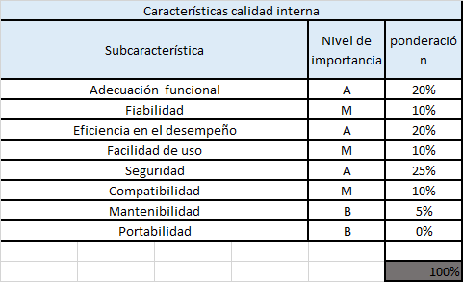

Esta tabla muestra la valoración de importancia de cada subcaracteristica que se realizara para la aplicación.

Características

Figura 2 Adecuación funcional

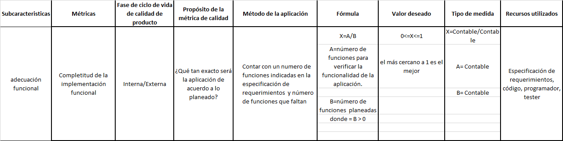

La adecuación funcional servirá para poder medir cuantas funcionalidades podremos agregar en la aplicación según lo planeado.

Figura 3 Fiabilidad

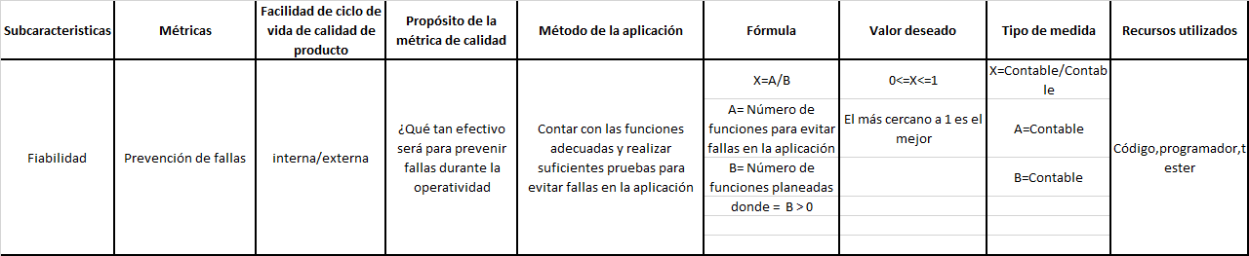

La fiabilidad servirá para poder qué tanto puede ser fiable los datos de los usuarios, evitando las suficientes fallas posibles.

Figura 4 Eficiencia de desempeño

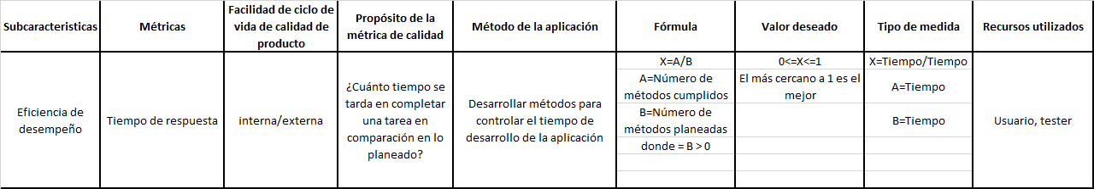

La eficiencia de desempeño servirá para medir que tiempo le lleva la aplicación al momento de realizar algún proceso.

Figura 5 Facilidad de uso

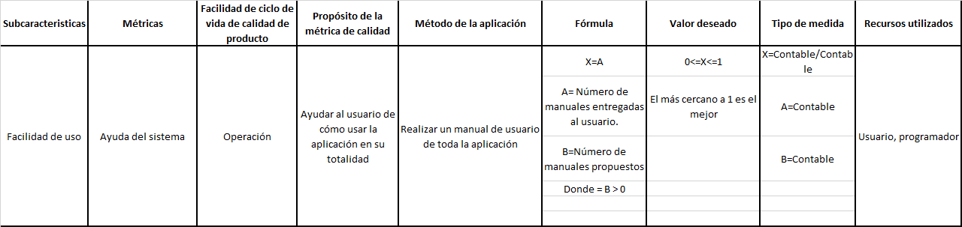

La fiabilidad de uso servirá para ver que tanto puede ser de ayuda la aplicación.

Figura 6 Seguridad

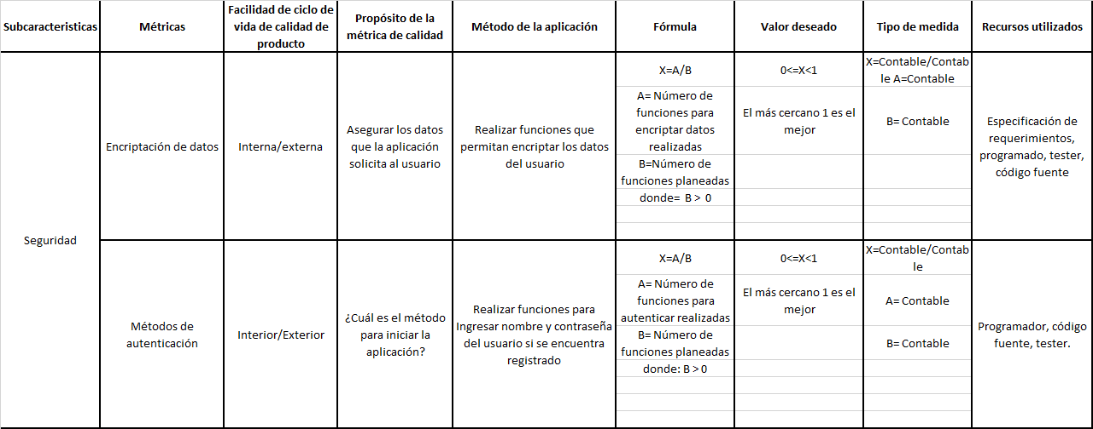

La seguridad, es la parte más importante de la aplicación, ya que con el login podrá identificar que usuario ha entrado a la aplicación.

Figura 7 Compatibilidad

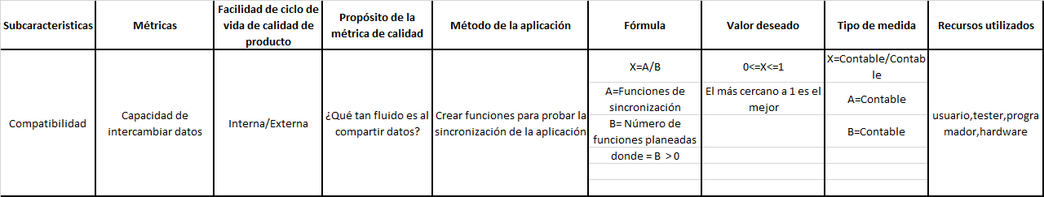

La tabla anterior muestra la compatibilidad de los dispositivos.

Figura 8 Mantenibilidad

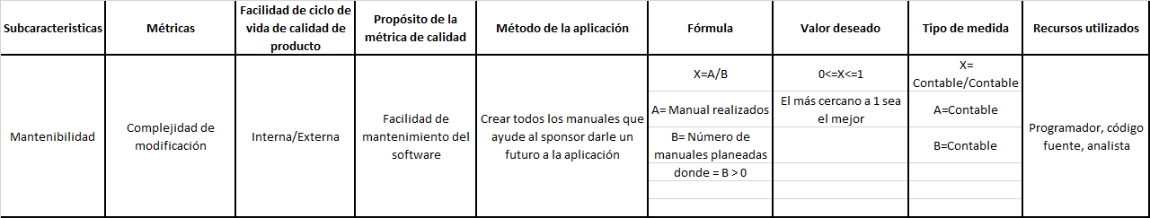

La parte de mantenibilidad servirá para que tan sencillo será para poder corregir algún problema en un futuro.

Figura 9 Portabilidad

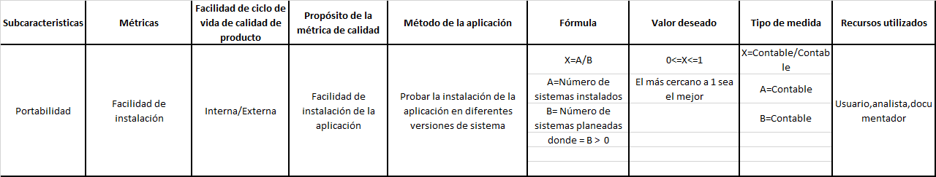

La portabilidad servirá, que tan fácil es instalar la aplicación en los dispositivos.

Matriz para evaluar la calidad de uso

Figura 10 Adecuación funcional

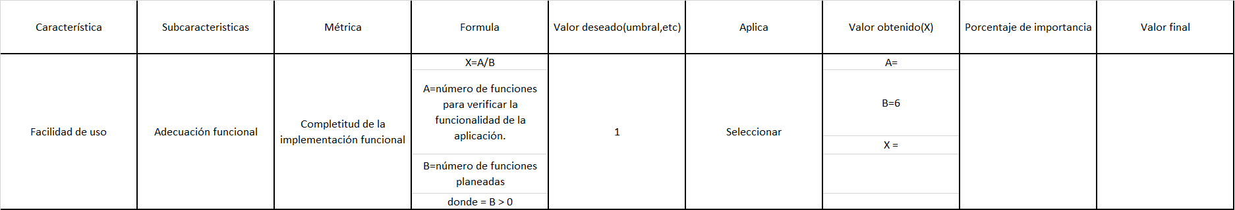En la parte de adecuación funcional muestra la cantidad planeada que se hará donde valor obtenido se agregará cuando la aplicación este completa.

Figura 11 Fiabilidad

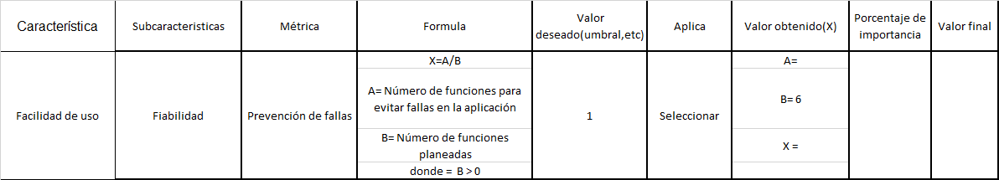

En la tabla se muestra que se realizara prevención de fallas para ver cuantos errores se encuentran en la aplicación.

Figura 12 Eficiencia de desempeño

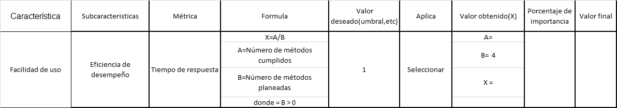

En la eficiencia de desempeño se realizara el tiempo de respuesta de la aplicación se tiene planeado realizar 4 pruebas de eficiencia de desempeño por cada actividad.

Figura 13 Facilidad de uso

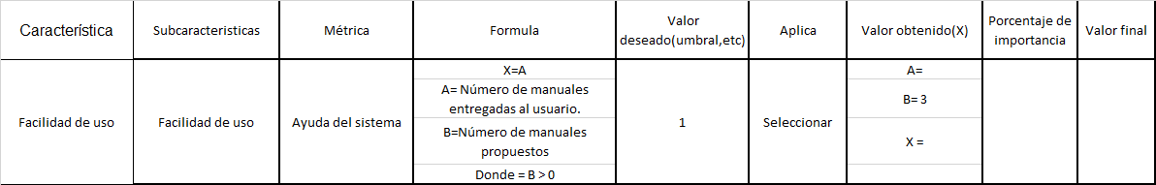

La facilidad de uso será para la ayuda del sistema al usuario.

Figura 14 Seguridad

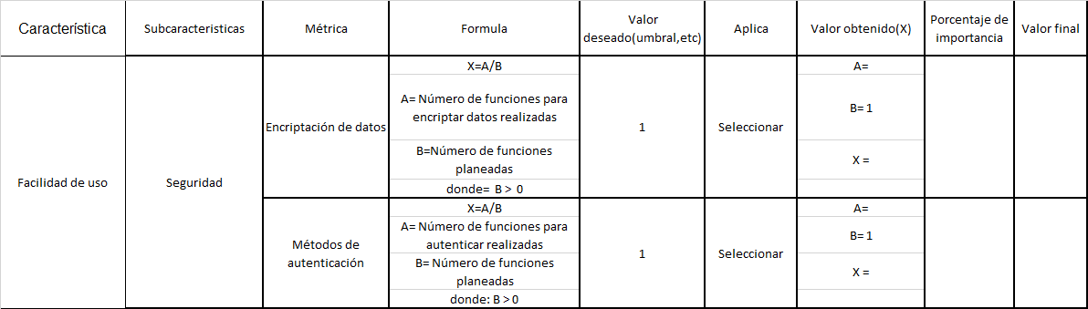

La seguridad se encriptara datos que será la contraseña ya que solo el usuario sabrá la contraseña, en la métrica de autentificación será en la parte del login.

Figura 15 Compatibilidad

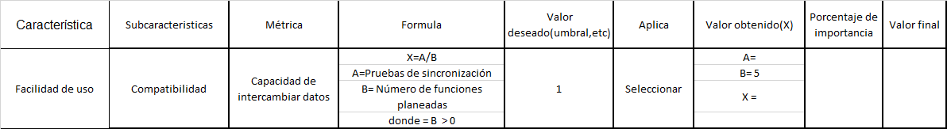

Se realizaran pruebas donde se comparta datos y se medirá cuanta información puede procesar la aplicación.

Figura 16 Mantenibilidad

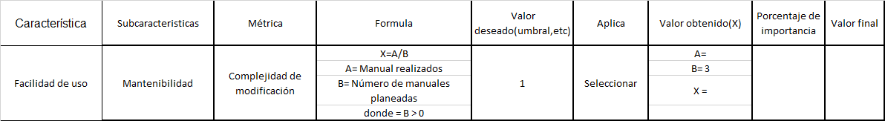

En la mantenibilidad será la facilidad de hacer mantenimiento usando manuales que serán 3; manual de instalación, técnico, usuario.

Figura 17 Portabilidad

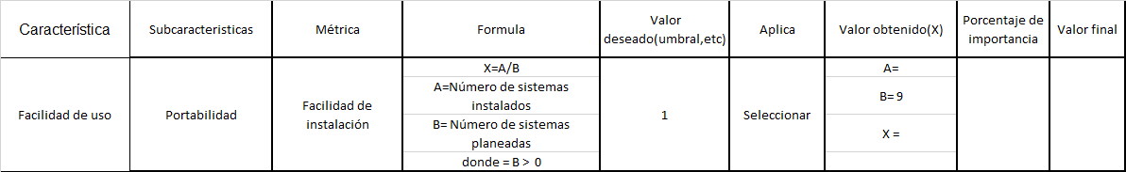

En la portabilidad, son las posibilidades de instalar la aplicación en diferentes dispositivos.

## Métricas Externas

Características

Figura 18 Ponderación



La ponderación es un dato del nivel de importancia de las subcaracterísticas de manera que obtengamos un porcentaje. El número de la ponderación se considera de manera empírica para que podamos darle un seguimiento a la evaluación.

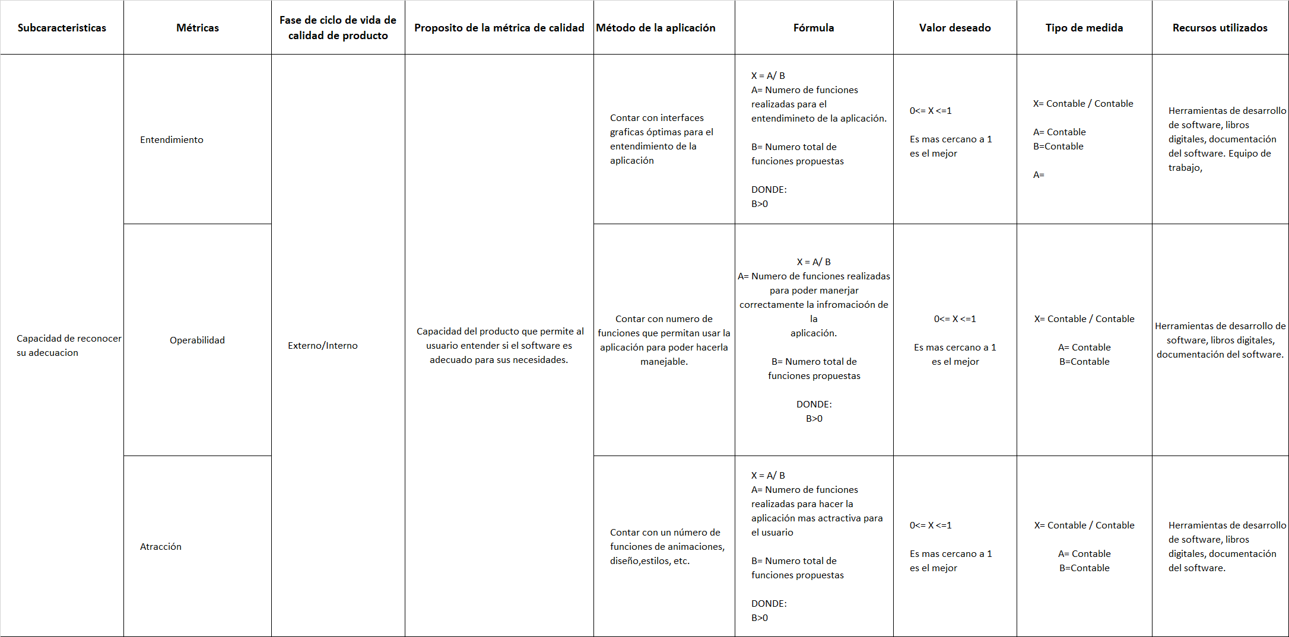

Figura 2 Capacidad de reconocer su adecuación

La capacidad de adecuación es una métrica que sirve para que el usuario pueda empezar a interactuar con la aplicación, esto quiere decir que con las características que se evaluaran se podrá saber si la aplicación es amigable, fácil de entender para que usuario.

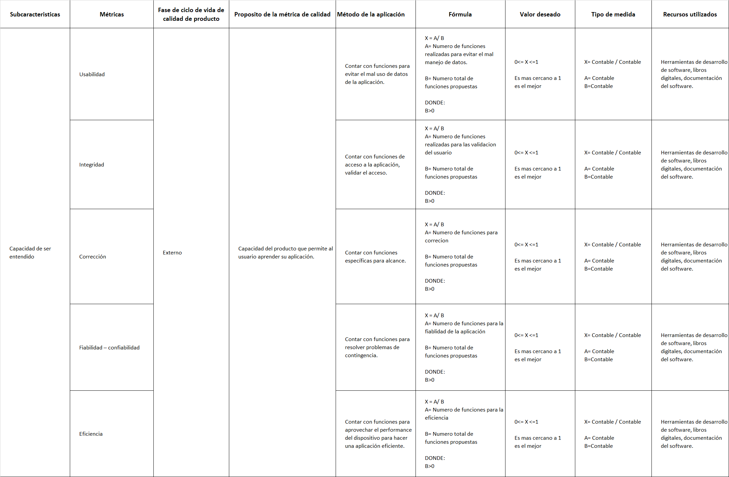

Figura 3 Capacidad de ser entendido

Esta métrica permite evalúa el entendimiento del usuario con la aplicación que toda la ergonomía pueda ser bien entendida para no confundir al usuario.

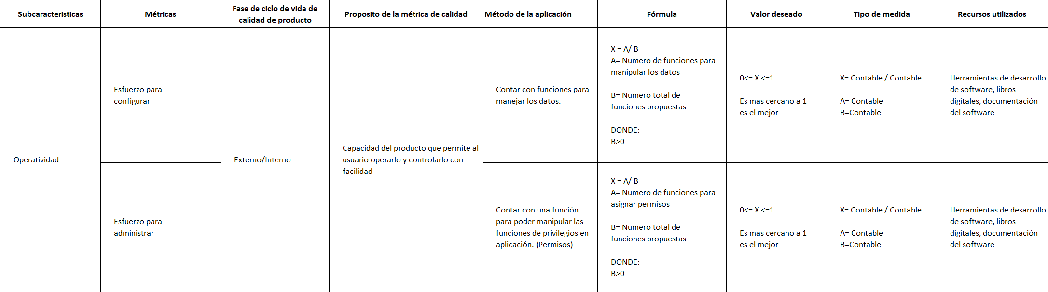

Figura 4 Operatividad

Esta métrica permite al usuario poder manipular información con privilegios en la aplicación, como los datos de la base de datos, poder consultar información de los procesos, entro otras más.

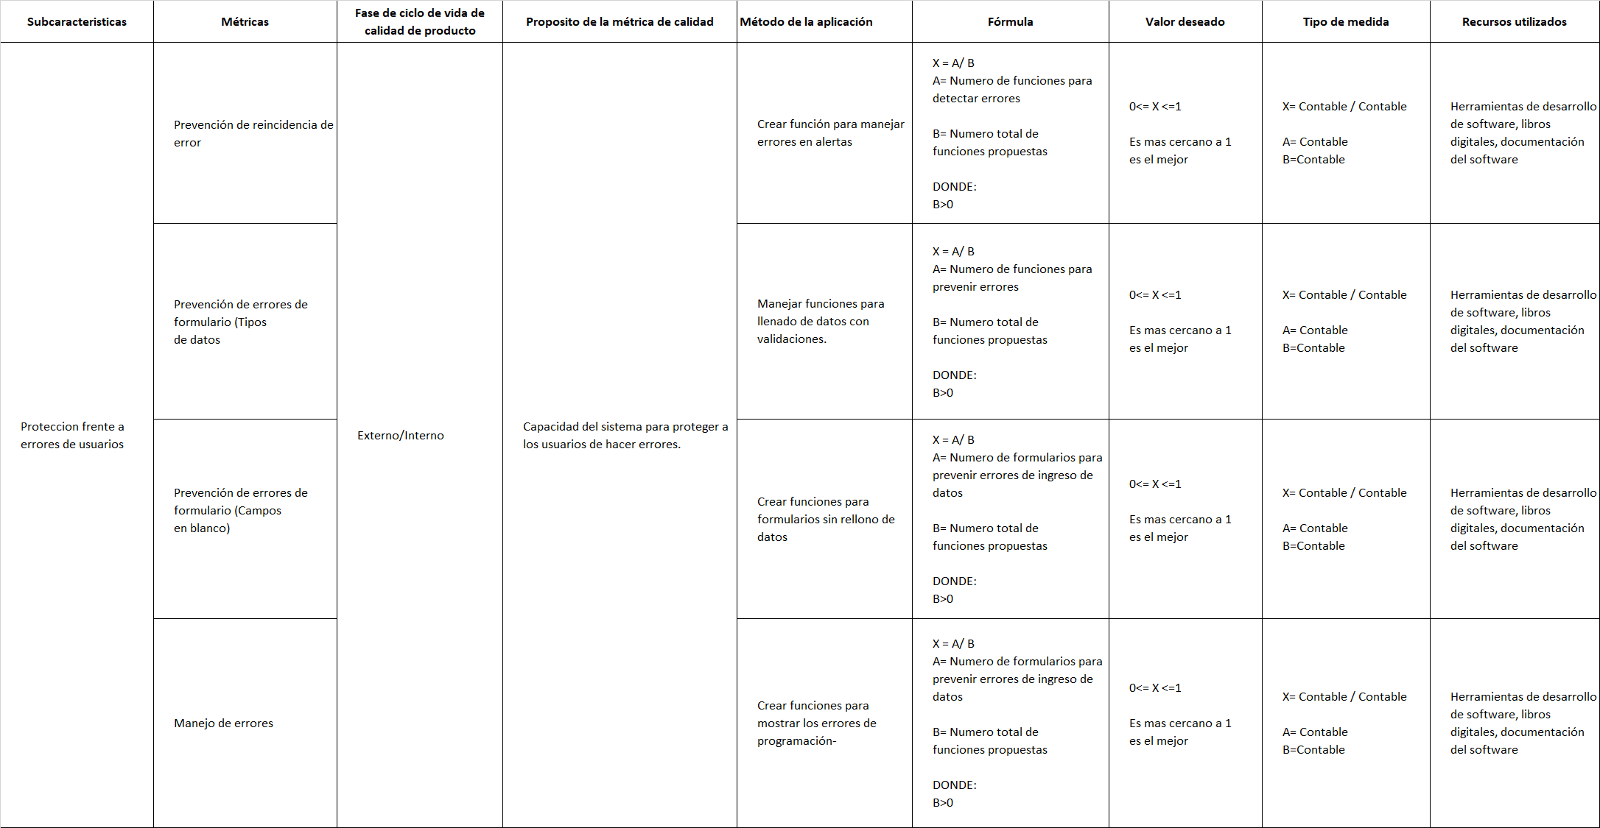

Figura 5 Protección frente a errores de usuarios

Esta métrica permite al usuario poner conocer los errores posibles que puede generar al momento de hacer algún tipo de actividad dentro de la aplicación. Los errores se mostrarán de varias maneras por medios de Alertas.

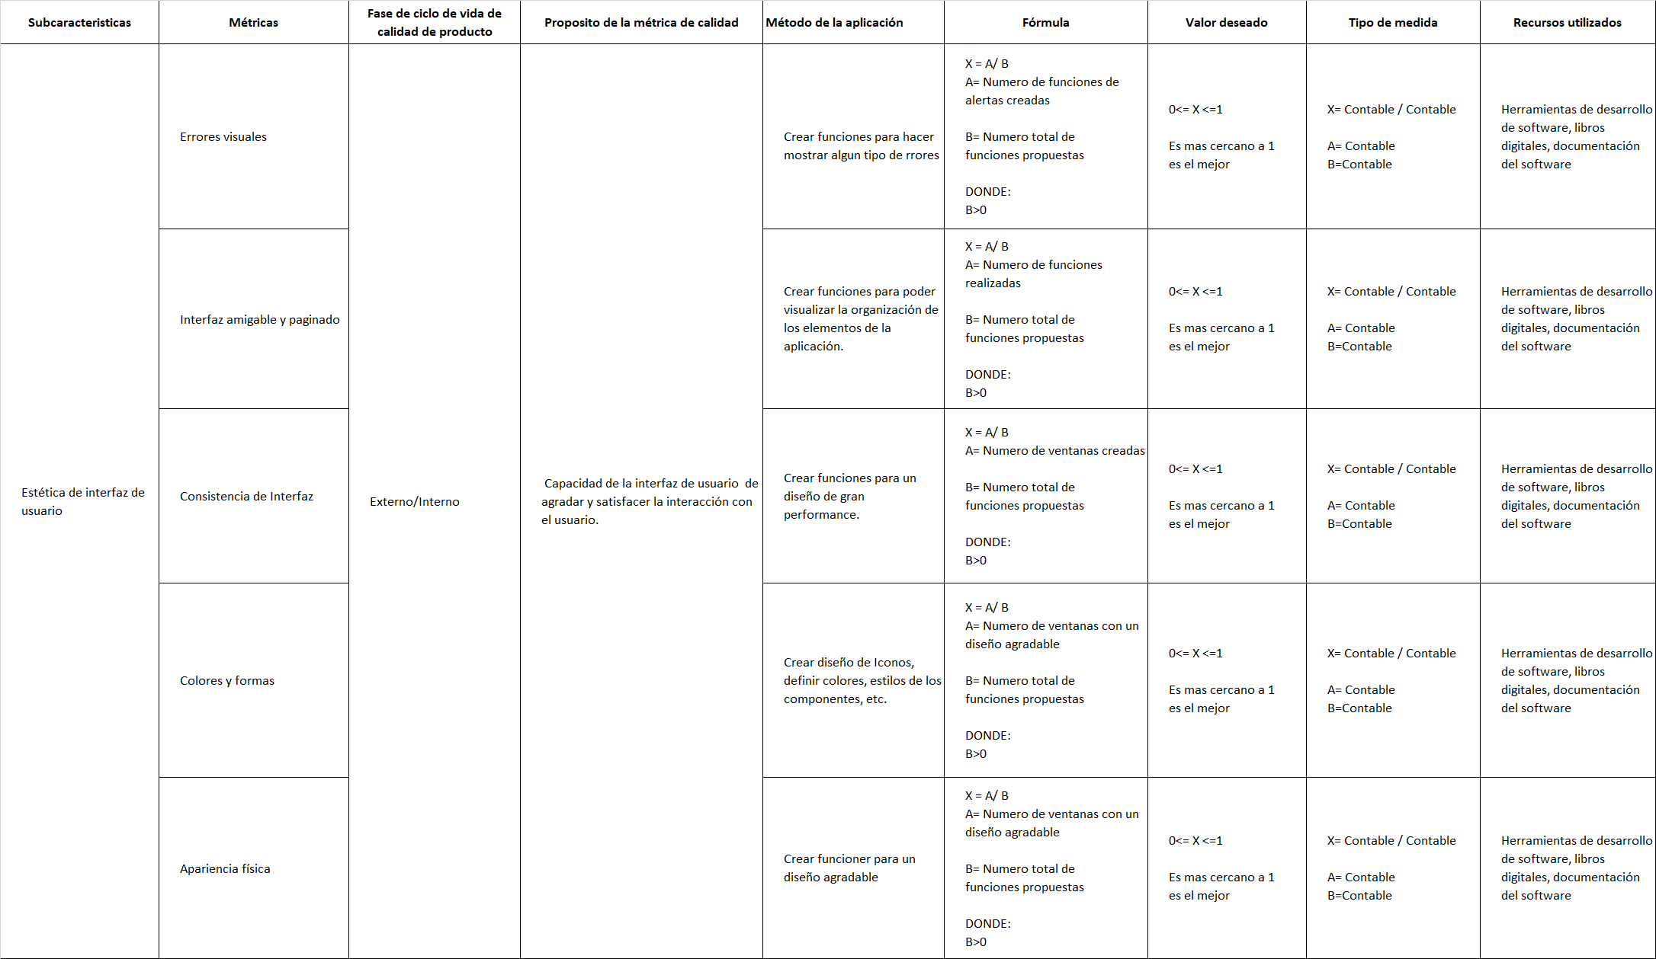

Figura 6 Estética de interfaz de usuario

Esta métrica se podrá evaluar la calidad de diseño de la aplicación, es decir que el propósito es tener una aplicación móvil con la mejor aceptación del usuario.

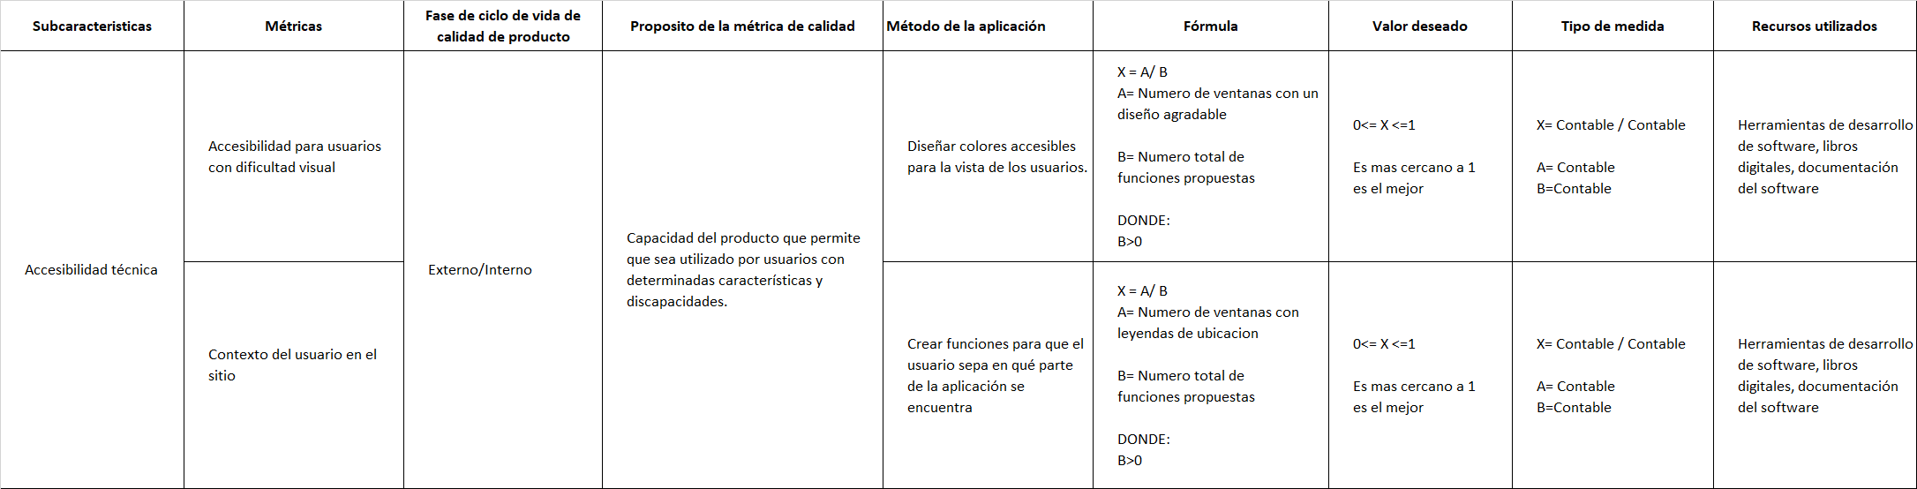

Figura 7 Accesibilidad técnica

Esta métrica evaluara las características para que el usuario pueda entender el sentido de la actividad que esta realización en la aplicación. Es decir, si el usuario se encuentra en algún formulario este debe de tener un título o leyenda que referencia la vista.

Matriz

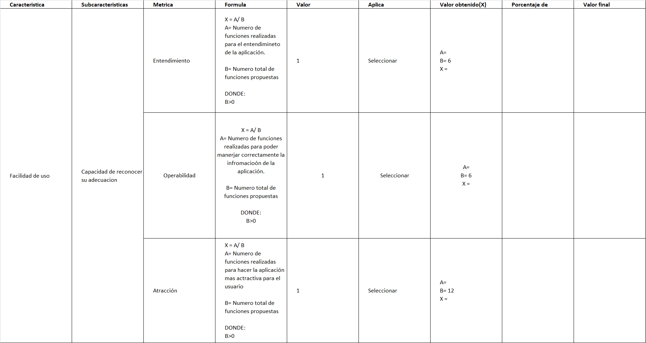

Figura 8 Capacidad de reconocer su adecuación

La matriz anterior nos permitirá poder obtener un valor de la evaluación para la métrica Capacidad de reconocer su adecuación y de esta manera poder determinar que tan bien puede ir esas funciones.

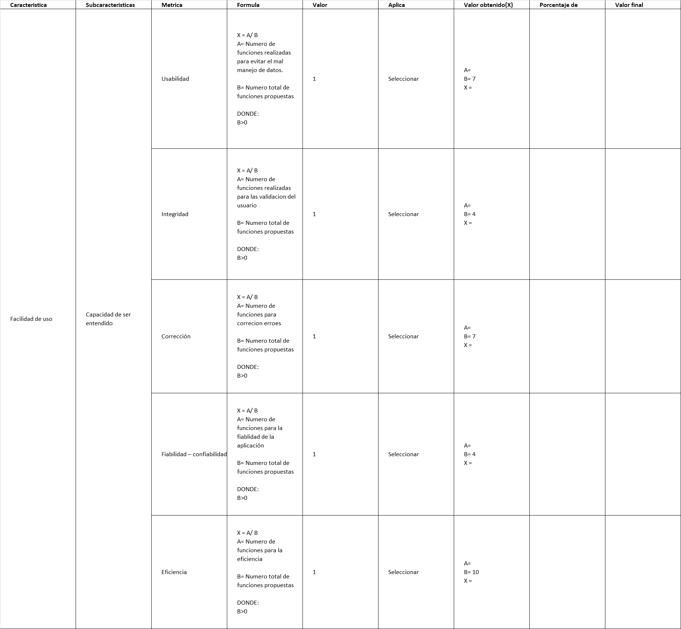

Figura 9 Capacidad de ser entendido

Esta matriz nos permitirá poder evaluar la Capacidad de ser entendido de la aplicación, esto para poder obtener un valor en la evaluación y así poder determinar qué tan viable es la aplicación para que usuario pueda manipularlo.

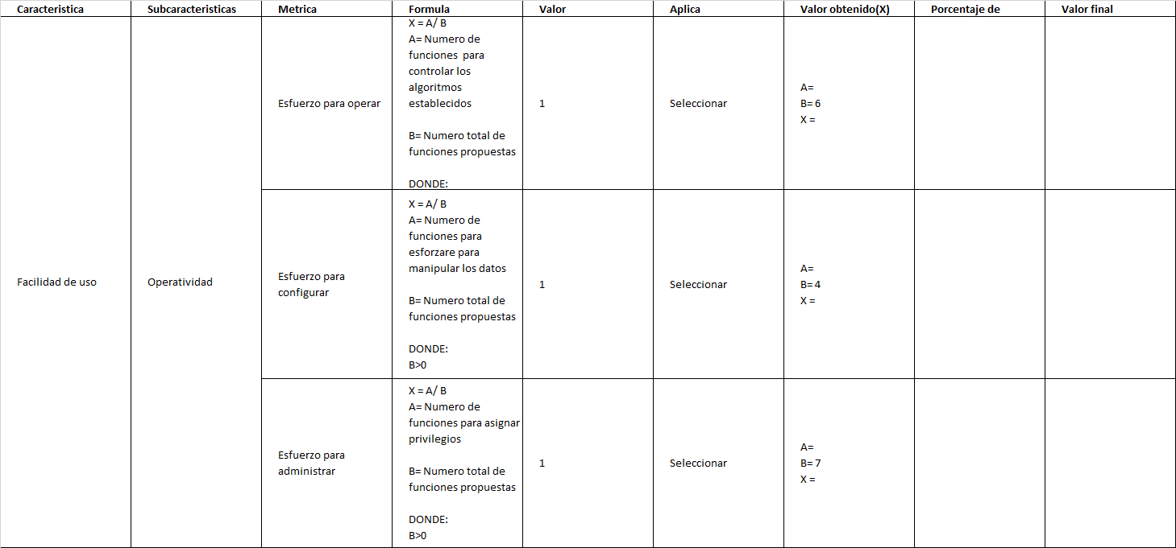

Figura 10 Operatividad

Esta matriz permitirá evaluar la operatividad que usuario podrá hacer en la aplicación y si poder obtener un valor calificativo. Nos referimos cuando el usuario solicite la modificación de algún dato perteneciente a la aplicación.

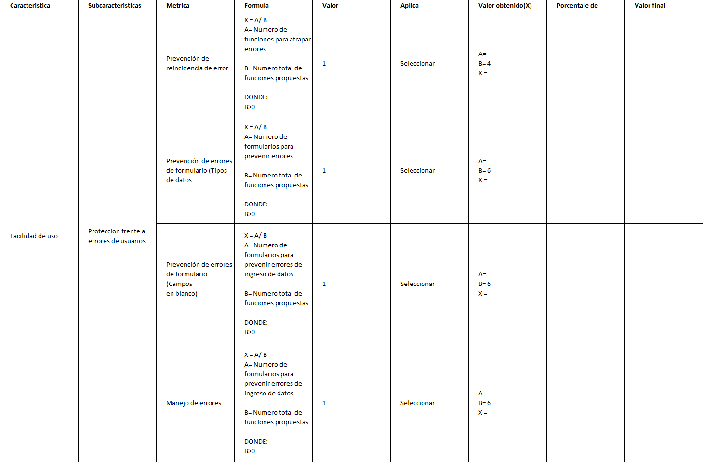

Figura 11 Protección frente a errores de usuarios

La siguiente matriz permite evaluar la Protección frente a errores de usuarios esto con el propósito de poder obtener un valor confiable para conocer si el usuario podrá saber que es el error que se le está presentando.

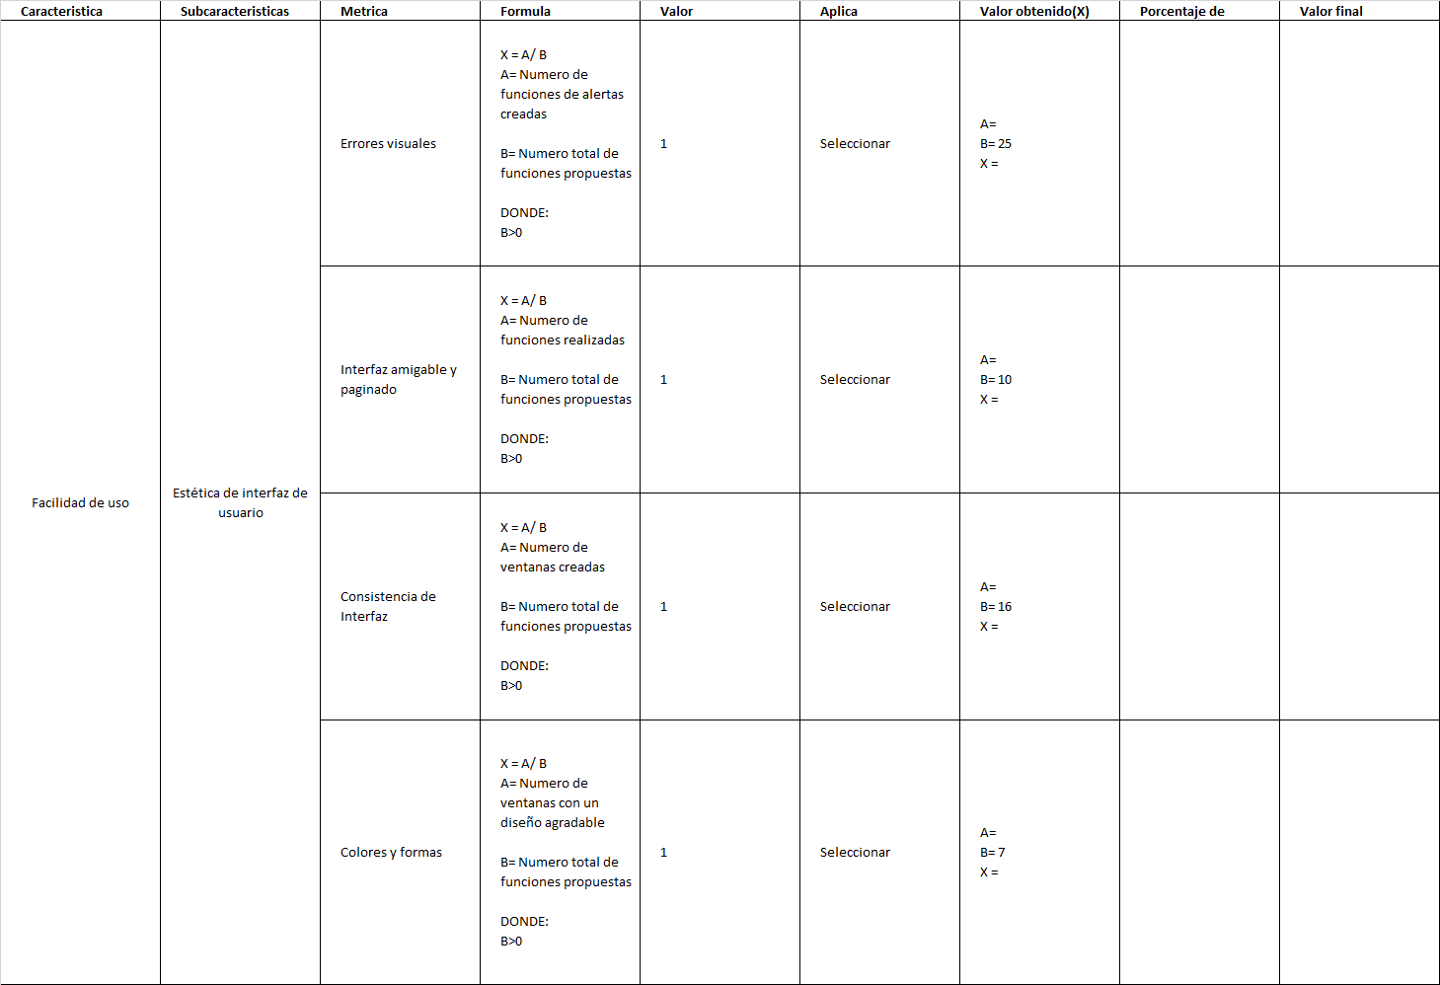

Figura 12 Estética de interfaz de usuario

Esta matriz permite evaluar la Estética de interfaz de usuario para poder obtener un valor de calificación satisfactorio y así poder considerar que tan bien va a ir el entendimiento del usuario de la aplicación.

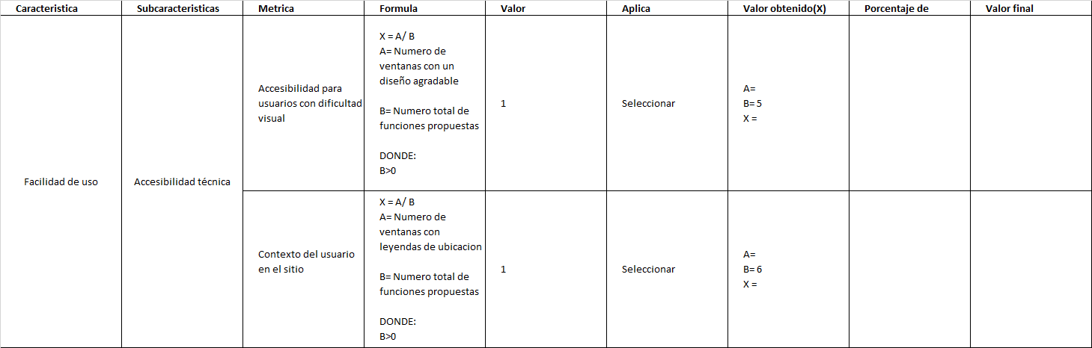

Figura 13 Accesibilidad técnica

Esta matriz podrá evaluar la Accesibilidad técnica con el objetivo de poder obtener un valor satisfactorio para poder considerar que tanto está siendo satisfactoria la implantación de esta métrica entendiendo que sus características son de vital importancia en el seguimiento del desarrollo de software.

# IEEE 830

El estándar IEEE 830-1998 para el SRS o ERS (Especificación de requerimientos de software) es un conjunto de recomendaciones para la especificación de los requerimiento o requisitos de software el cual tiene como producto final la documentación de los acuerdos entre el cliente y el grupo de desarrollo para así cumplir con la totalidad de exigencias estipuladas. Sirve para que el cliente describa claramente lo que quiere y el proveedor entienda lo que el cliente necesita. Se trata de que se reduzca el esfuerzo de análisis, diseño y programación, también una base o referencia para validar o probar software solicitado, facilita el traspaso del software a otros clientes o usuarios. Permite realizar mejoras al software, un buen SRS debe ser correcto eso quiere decir que se pida lo que realmente necesita, no debe de ser ambiguo solo requerimientos con una sola interpretación, debe de ser consistente los requerimientos y compatibles, estos no deben contradecirse, debe de ser ordenado con base en importancia y/o estabilidad, cada requerimiento debe tener identificación jerárquica, debe de ser verificable el requerimiento y tener un método rentable mediante el cual se puede analizar si se cumple permitir realizar cambios y ser rastreable si el origen de cada requerimiento es claro y si facilita seguimiento a lo largo el proyecto. (G.Méndez, 2008)

Descripción de las Especificaciones de Requisitos de Software (ERS) según el estándar IEEE 830.

# INTRODUCCIÓN

**Propósito**

La realización del ERS es para plasmar todos los aspectos que se iniciarán con la documentación del proyecto de la empresa panificadora “Panadería San Pedro” para que el usuario pueda comprender perfectamente las especificaciones de requerimientos de software, para que así el cliente tenga en cuenta todo lo que se necesitará para que el proyecto pueda marchar correctamente dirigiéndose específicamente al sponsor representante de este proyecto al C. Jorge Arturo Molina Normal.

**Ámbito del proyecto.**

Se realizará una aplicación móvil para administrar y controlar las entradas, procesos y salidas de la panadería San Pedro, creación y gestión de catálogos, en compras, bodegas, producción y almacén, con sus respectivas fases que son entrada, desarrollo y salida con reportes en PDF:

Cada catalogo tiene sus respectivas áreas, en la cual se va a crear y administrar, cada una de ellas, con el fin de llevar un mejor control en las diferentes fases de creación del producto. la meta principal es lograr un control máximo en administrar los departamentos y así evitar pérdidas en materia o perder el control de inventario.

**Personal involucrado**

|  |  |
| --- | --- |
| Nombre | Francisco Javier Hernández Hernández |
| Rol | Project Manager |
| Categoría | TSU en TIC área Sistemas Informáticos. |
| Responsabilidad | Dirigir al equipo desarrollador del proyecto de acuerdo con el cronograma establecido. |
| Información del contacto | 9671281492  francisco_floyd@outlook.com |

|  |  |
| --- | --- |
| Nombre | Gerardo Eduardo Pérez Mayorga |
| Rol | Programador |
| Categoría | TSU en TIC área Sistemas Informáticos |
| Responsabilidad | Programación de la aplicación móvil en curso |
| Información del contacto | 9631382799  Gerardo_Mayorga@outlook.com |

|  |  |
| --- | --- |
| Nombre | Cecilia de Jesús Tapia Domínguez |
| Rol | Analista de sistemas, Tester. |
| Categoría | TSU en TIC área Sistemas Informáticos. |
| Responsabilidad | Analizar el sistema y los pasos necesarios para su desarrollo. |
| Información del contacto | 9191040933  [cecytado@hotmail.com](mailto:cecytado@hotmail.com) |

|  |  |
| --- | --- |
| Nombre | Víctor Hugo Méndez Martínez |
| Rol | Documentador, Tester |
| Categoría | TSU en TIC área Sistemas Informáticos |
| Responsabilidad | Encargado en capturar toda la documentación que se genere del proyecto. |
| Información del contacto | 9191244257  hugo_martinez98@outlook.com |

**Definiciones, acrónimos y abreviaturas.**

|  |  |
| --- | --- |
| Acrónimo | Significado |
| ERS | Especificación de requerimientos de software |
| RF | Requerimiento funcional |
| RNF | Requerimiento no funcional |
| SIMO-PASP | Sistema móvil panadería San Pedro |
| TSU | Técnico Superior Universitario |
| TIC | Tecnología de información y la información |
| CRUD | Create, Read, Update and Delete (Crear, Leer, Actualizar y Eliminar). |

|  |  |
| --- | --- |
| Acrónimo | Significado |
| Usuario | Persona que hará uso de la aplicación |
| Cliente | Representante de lado de la empresa interesado en la aplicación que da indicaciones de los requerimientos que se necesitaran |
| Project manager | Representante de lado del equipo de desarrollo quien tiene contacto directo con el cliente. |

**Referencias**

Estándar IEEE 830

**Resumen**

Este documento está basado en el estándar IEEE 830, este consta de tres partes que es introducción, descripción y requisitos de manera que el proyecto se encuentre explicado de forma entendible. En la cual la introducción consiste de varias partes, comienza con propósito, que describe a grandes rasgos la realización del ERS para plasmar todos los aspectos que se iniciarán con la documentación del producto de la empresa panificadora “Panadería San Pedro”, seguido de eso se describe el ámbito del proyecto en el cual desglosa la forma en la que se trabajará, que se hará y como se ejecutará. Dando seguimiento de eso, se explica el personal involucrado en el desarrollo de dicho proyecto donde se encontrará la información específica de cada integrante con su respectivo rol en el que este labora. Una vez concluida la presentación del personal se encuentran las definiciones, acrónimos y abreviaturas, ahí se describen todas las palabras que podrían dificultar el entendimiento del documento de forma que el que se encarga de leer o revisar, este puede lograr un mejor entendimiento del contexto. Para terminar la parte de introducción, se encuentra la referencia en la que se basó todo lo anterior, en este caso es IEEE 830. La segunda etapa encuentra la descripción general que explicará en que consiste el producto a grandes rasgos, continuando se encuentra la perspectiva del producto donde se describe que es lo que realmente se espera de este. Seguido de esto, lo suplementa el apartado funciones del producto, donde se describe en qué consistirá la aplicación, por lo consiguiente se describe el tipo de usuario que tendrá acceso a la aplicación y las características mínimas que deben de tener para poder utilizarlo. Para finalizar el último apartado de requisitos, este se concentra en las restricciones de hardware y software. En cuestión de las restricciones, son requisitos que impone el sponsor en el cual el equipo desarrollador debe de satisfacer, en suposiciones y dependencias se concentran todo lo que se cree que el software debe de cumplir. Cerrando con este apartado se encuentran los requerimientos funciones y los requerimientos no funciones, refiriéndose que en requerimientos funcionales es todo lo que necesita la aplicación en cuestión de software para funcionar, de la misma forma en requerimientos no funcionales, esto se refiere a todo lo que necesita aplicación fuera de la programación de ella para que esta pueda funcionar en cuestión de hardware.

**Descripción general**

Este producto llamado SIMO-PASP que se desarrollará en la plataforma de Android, ya que los trabajadores contarán con una Tablet que necesitarán un usuario y una contraseña para ingresar a dicha aplicación. El administrador de la aplicación tendrá acceso a todos los departamentos y los usuarios solo a los que corresponda. Este proyecto tiene como objetivo mejorar la administración en el local y así lograr el mejor manejo de los recursos.

**Perspectiva del producto**

El producto SIMO-PASP tiene como objetivo mejorar la administración de la empresa y así lograr un mejor control de cada uno de los departamentos. Es necesario que se manejen usuarios para así lograr restricciones y mejor seguridad el producto.

Este sistema es completamente independiente, ya que hasta el momento no existe ningún producto que se asemeje a este en la empresa, el producto está completamente adaptado a las necesidades de la empresa.

**Funciones del producto**

El sistema constara de 5 departamentos, el de compras, bodegas, producción, almacén y ventas. En el sistema tendrán altas, bajas, consultas y modificaciones. En el departamento de compras se reflejará todas las entradas de materia prima que ingresan a la empresa, en bodegas se registrará las entradas y salidas del material para la producción, producción ingresará cuantas masas se hicieron en el día y cuanto producto se desarrolló, en almacén se reflejarán la materia prima ya transformada (pan) y en ventas se reflejará todas las salidas (ventas) de sé generen en el día. Cada trabajador contará con un usuario y contraseña de acuerdo con el departamento correspondiente al que pertenecen. El administrador es el único que tendrá acceso a todos los departamentos para así lograr tener un mejor control de la administración de los departamentos.

**Características de los usuarios**

|  |  |
| --- | --- |
| Tipo de usuario | Administrador |
| Formación profesional | Licenciado / contador |
| Actividades | Control absoluto de los departamentos para la revisión de todo el personal. |

|  |  |
| --- | --- |
| Tipo de usuario | Usuario del departamento compras |
| Formación profesional | Licenciado / contador |
| Actividades | Control del departamento de compras supervisa entradas y salidas |

|  |  |
| --- | --- |
| Tipo de usuario | Usuario del departamento bodegas |
| Formación profesional | Mínimo secundaria |
| Actividades | Control del departamento de bodegas supervisa entradas y salidas físicas |

|  |  |
| --- | --- |
| Tipo de usuario | Usuario del departamento producción |
| Formación profesional | Mínimo secundaria |
| Actividades | Control del departamento de bodegas supervisa entradas y salida de materia prima |

|  |  |
| --- | --- |
| Tipo de usuario | Usuario del departamento almacén |
| Formación profesional | Mínimo secundaria |
| Actividades | Control de entrada de materia prima. |

|  |  |
| --- | --- |
| Tipo de usuario | Usuario del departamento ventas |
| Formación profesional | Mínimo secundaria |
| Actividades | Control de entrada y salida de materia prima para su distribución. |

**Restricciones**

**Software:**

1. La aplicación contará con privilegios de usuarios.
2. La aplicación funcionará en sistemas operativos móvil Android Lollipop 5.0 y versiones superiores.
3. La aplicación será programada para usarse en los distintos idiomas que el dispositivo disponga.
4. Los usuarios deberán recibir notificaciones de la etapa de las actividades solo si nombre de usuario en uso.
5. La aplicación solo podrá administrar la etapa de producción en la empresa, no podrá acceder a ningún otro punto de venta u sistema de software.
6. Se podrán realizar envíos de correo electrónicos, únicamente con el servicio de Gmail.

**Hardware:**

1. Los dispositivos deberán tener el uso de aplicación nativas del sistema Android (Cámara, mensajería. Correo, llamadas, etc.)
2. Los dispositivos serán tabletas electrónicas.
3. Los dispositivos deberán ser de la marca Samsung modelos GalaxyTap3

**Suposiciones y dependencias**

1. Los cambios posteriores que se requieran para la aplicación después de haberlo entregado en la fecha establecida, ya no será responsabilidad del equipo llevarlo a cabo.
2. La aplicación será desarrollada para dispositivos compatibles con Sistema Operativo Android, en caso de que la empresa decida cambiarlo, se deberá desarrollar otra aplicación compatible para ese Sistema Operativo, lo cual no es responsabilidad del equipo hacerlo.
3. Las modificaciones que se le hagan al código fuente será responsabilidad total de la persona que realizó dichos cambios cualquier consecuencia posterior.
4. Sí la empresa llega a actualizar los dispositivos y equipos, dependerá de los modelos que escojan sí estas son compatibles con la aplicación.

**REQUISITOS ESPECIFICOS**

**REQUERIMIENTOS FUNCIONALES**

**Requisito funcional número 1**

Dentro de la aplicación se podrá iniciar sesión por nivel de usuario, lo que significa que por cada usuario existente tendrá un permiso específico para el uso de la aplicación.

|  |  |
| --- | --- |
| Identificación del requerimiento: | RF01 |
| Nombre del requerimiento: | Inicio de sesión por usuario. |
| Características: | En la panadería existen diferentes niveles de permisos, siendo el de administrador el de mayor nivel y con acceso de primer grado a la aplicación, seguido de otros niveles de permisos y accesos. |
| Descripción del requerimiento: | La aplicación será capaz de iniciar sesión por tipo de usuario donde según la jerarquía dentro de la empresa podrá realizar diferentes acciones y la aplicación mostrará diferentes ventanas para cada uno. |
| Requerimiento No funcional: | RNF01, RNF02, RNF03, RNF04 |
| Prioridad: | **ALTA** |

**Requisito funcional número 2**

Los usuarios de la aplicación a un nivel específico dentro de la panadería podrán realizar operaciones CRUD.

|  |  |
| --- | --- |
| Identificación del requerimiento: | RF02 |
| Nombre del requerimiento: | Gestión de catálogos: Crear, Leer, Modificar y Eliminar. |
| Características: | Los usuarios de la aplicación con un nivel mayor al nivel “empleado”, tendrán el permiso de las operaciones altas, bajas, modificaciones y consultas. |
| Descripción del requerimiento: | La aplicación será capaz de realizar operaciones, altas, bajas, modificaciones y consultas por cada módulo y catálogo. |
| Requerimiento No funcional: | RNF01, RNF02, RNF03, RNF04 |
| Prioridad: | **ALTA** |

**Requisito funcional número 3**

En la aplicación, existirán usuarios con permisos para realizar reportes, dichos reportes se podrán hacer en diferentes tiempos (día, semana, mes, año). Se podrá realizar reportes por cada catálogo.

|  |  |
| --- | --- |
| Identificación del requerimiento: | RF03 |
| Nombre del requerimiento: | Reportes en tiempos por catálogo. |
| Características: | El usuario administrador y usuarios nivel “administrativo” podrán hacer reportes de cada catálogo dentro de la aplicación, como se haría en un corte de un inventario. |
| Descripción del requerimiento: | La aplicación será capaz de generar reportes en distintos periodos de tiempo de cada uno de los catálogos de la aplicación. |
| Requerimiento No funcional: | RNF02, RNF04 |
| Prioridad: | **ALTA** |

**Requisito funcional número 4**

La aplicación trabajará a manera que entre los diferentes departamentos exista comunicación, lo que implica que los usuarios tendrán la opción de enviar solicitudes para confirmar y conocer sobre las peticiones que suscitan en el día.

|  |  |
| --- | --- |
| Identificación del requerimiento: | RF04 |
| Nombre del requerimiento: | Recepción y Envío de Solicitudes. |
| Características: | Los usuarios de la panadería tendrán la opción de enviar solicitudes entre los diferentes departamentos, para que entre ellos haya comunicación y a la vez se conozca todas las peticiones que suscitan por día. |
| Descripción del requerimiento: | En la aplicación los usuarios serán capaces de enviar y recibir mensajes de solicitud entre distintos departamentos, entre cada uno de ellos, unos envían peticiones así como otros los reciben. |
| Requerimiento No funcional: | RNF01, RNF04 |
| Prioridad: | **MEDIA** |

**Requisito funcional número 5**

La aplicación implementará funciones de cálculos lógicos que ayudarán a resolver problemas con la estimación de materiales a usar, o los productos a producir.

|  |  |
| --- | --- |
| Identificación del requerimiento: | RF05 |
| Nombre del requerimiento: | Funciones de cálculos lógicos. |
| Características: | En la panadería la estimación de material para realizar cierto producto es muy imprecisa, lo cual la aplicación tendrá esta función, un apartado donde realizará los cálculos de material por cierto producto basándose en la masa a usar, lo que al final dictará la aplicación a los usuarios, cuanto material usar para cierta masa y cuantos productos serán resultantes de ella, o bien viceversa, a partir de un numero especifico de productos a producir se estimará la cantidad apropiada para su producción. |
| Descripción del requerimiento: | En la aplicación se podrá realizar cálculos para la estimación de cantidades de material a usar y total de productos a obtener basándose en la cantidad de masa a usar. |
| Requerimiento No funcional: | RNF01, RNF02, RNF04 |
| Prioridad: | **MEDIA** |

**Requerimientos no funcionales**

**Requisito no funcional 1**

La aplicación tiene que soportar la cantidad de usuarios conectados y haciendo uso de ella.

|  |  |
| --- | --- |
| Identificación del requerimiento: | RNF01 |
| Nombre del requerimiento: | Eficiencia |
| Características: | En la empresa tendrá a todos su personal conectado a la aplicación lo que implica que la aplicación deberá de soportar la cantidad de usuarios que estarán en uso de la aplicación. |
| Descripción del requerimiento: | La aplicación debe ser soportar la suficiente cantidad de usuarios de la empresa en tiempo real, sin que pierda el tiempo de respuesta mínima al usuario. |
| Prioridad: | **ALTA** |

**Requisito no funcional 2**

El diseño de la aplicación tendrá que ser sencillo y fácil de usar, que sea amigable con el usuario de manera que no se le presente ningún conveniente dentro de.

|  |  |
| --- | --- |
| Identificación del requerimiento: | RNF02 |
| Nombre del requerimiento: | Diseño sencillo y eficaz. |
| Características: | El diseño de la aplicación es una característica demasiado importante, por lo que esta debe ser presentada de manera sencilla y eficaz, que cuente con la estructura correcta para ayudar a comprender las interfaces y los usos en cada uno de las ventanas. |
| Descripción del requerimiento: | El sistema tendrá un diseño sencillo y entendible para que en el uso implique sencillez y fácil entendimiento. |
| Prioridad: | **ALTA** |

**Requisito no funcional 3**

En la aplicación el acceso será únicamente por uso de cuenta de usuario y contraseña.

|  |  |
| --- | --- |
| Identificación del requerimiento: | RNF03 |
| Nombre del requerimiento: | Seguridad |
| Características: | El uso de contraseñas y cuenta de usuario para el acceso a la aplicación permitirá que tengan solo autorización el personal autentificado por la empresa. |
| Descripción del requerimiento: | En la aplicación, el uso de usuario y contraseña serán características importantes para el acceso a ella. |
| Prioridad: | **ALTA** |

**Requisito no funcional 4**

La aplicación deberá responder al usuario en tiempo real en un tiempo no más de 5 segundos.

|  |  |
| --- | --- |
| Identificación del requerimiento: | RNF04 |
| Nombre del requerimiento: | Performance |
| Características: | La aplicación al responder al usuario en tiempo real, esta debe ser capaz de dar respuesta de manera rápida. |
| Descripción del requerimiento: | La aplicación responderá las peticiones de los usuarios en un tiempo considerado lo suficientemente rápido, lo que significa a una velocidad no mayor a 5 segundos. |
| Prioridad: | **ALTA** |

# CONCLUSIÓN

Con las normas y estándares identificados anteriormente y con base al proyecto en desarrollo se encontraron en el diseño y en la documentación las condiciones de calidad, y con base a ello se definió: para la Norma ISO 25000, se definieron tablas de métricas de calidad con la descripción de cada uno, con lo que se evaluó la calidad del Software; para el estándar IEEE 830, se describieron las Especificaciones de los Requerimientos del Software (ERS), basados en lo que la IEEE 830 dicta para la realización del mismo estándar.

Con lo previo realizado, el proyecto cuenta con un respaldo en su desarrollo, es decir al basarse en la norma 25000 y en el estándar IEEE 830 cuenta con una validez en cuanto a un nivel de calidad en el diseño y en la documentación.

# **Bibliografía**.

Agut, R. M. (2001). Especificación de Requisitos Software según. En R. M. Agut, *Especificación de Requisitos Software según* (pág. 109). --: --.

Anonimo. (22 de Octubre de 2008). *Especificaci´on de Requisitos seg´un el est´andar.* Barcelona: --.

Crespo, A. (18 de Abril de 2018). *excentia*. Obtenido de excentia: https://www.excentia.es/iso-25000

Fuentes, I. I. (-- de -- de --). *unal*. Obtenido de unal: http://dis.unal.edu.co/~icasta/GGP/xDBD/2013_02_18_ieee830/GGP_IEEE_830_vL4.pdf

G.Méndez. (28 de octubre de 2008). Obtenido de https://www.fdi.ucm.es/profesor/gmendez/docs/is0809/ieee830.pdf

GONZALEZ, M. (27 de Septiembre de 2008). *ingsoftudb*. Obtenido de ingsoftudb: http://ingsoftudb.blogspot.com/

ISO. (22 de Mayo de 2019). *iso25000*. Obtenido de iso25000: https://iso25000.com/index.php/normas-iso-25000

Juristo, N. (07 de Marzo de 2019). *Técnicas de evaluación de Software*. Obtenido de Técnicas de evaluación de Software: http://www.grise.upm.es/htdocs/sites/extras/12/pdf/PruebasEstaticasSP.pdf

Lozano, L. A. (13 de Septiembre de 2013). *estandarescalidadsoftware*. Obtenido de estandarescalidadsoftware: http://estandarescalidadsoftware.blogspot.com/2013/09/isoiec-25000-esta-proporciona-una-guia.html

Morris, E. (08 de Marzo de 2011). *Evaluación de Software para las empresas*. Obtenido de Evaluación de Software para las empresas: https://www.esan.edu.pe/conexion/bloggers/el-blog-de-eddie-morris/2011/03/evaluacion-de-software-para-la-empresa-la-decision-correcta/

Tascon, A. (10 de Diciembre de 2013). *prezi*. Obtenido de prezi: https://prezi.com/x4cdwhai-zvm/norma-ieee-830/